Устройство управления розеткой
(А. Смирнов, 6 апреля 2015 года)

Введение

Устройство управления розеткой (далее устройство) предназначено для управления подачей питания на электрическую розетку через сеть Ethernet.
Устройство является прототипом БЗР (блок задания режимов) нового поколения.

1. Технические требования

Характеристики коммутируемой электрической сети переменного тока 220 В 50 Гц.
Протоколы управления – ssh, http.
Время готовности после включения – 1 минута.

2. Реализация

2.1 Схема устройства
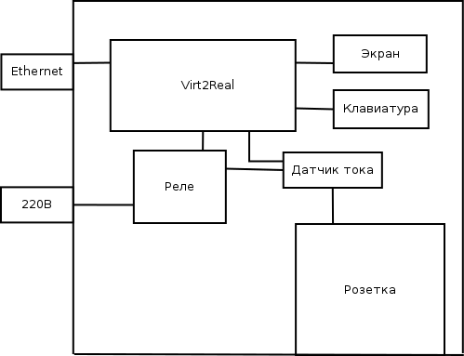
Рисунок 1 –– Схема устройства

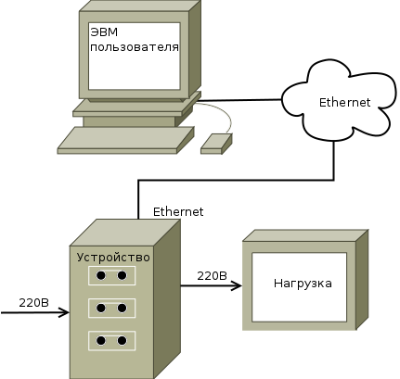
Рисунок 2 –– Схема включения устройства
2.2 Используемая аппаратура

1.Virt2Real (http://virt2real.ru/);
2. Розетка на DIN-Рейку РД-47 (http://www.electro-mpo.ru/card3342.html);
3. 2х канальный релейный модуль (http://www.dx.com/ru/p/2-channel-5v-relay-module-with-optocoupler-for-arduino-dsp-avr-pic-arm-265936).

2.3 Используемое ПО

1. Linux для Virt2Real (http://forum.virt2real.ru/viewtopic.php?f=43&t=13296);
2. Программа управления релейным модулем.

2.4 Описание работы

1. На устройство подается питание. Происходит загрузка встроенного ПО устройства (OC Linux), 30 секунд, после чего розетка в отключенном состоянии.

2. Пользователь на ЭВМ подключается к устройству по ssh через Ethernet. Запускает программу управления релейным модулем. В аргументе программы указывается нужное пользователю состояние розетки. Для замыкания реле и подачи питания на розетку, необходимо в аргументе программы указать 1.При выборе включенного состояния, подается питание на устройство, подключенное к розетке. Для выключения питания розетки, необходимо указать 0 в аргументе программы при ее запуске.

2.5 Пример сеанса работы с устройством по ssh

Включить устройство, дождаться готовности (1 минуту).

На ЭВМ пользователя подключиться к Virt2Real.

Login: root
Password: root

Например, Virt2Real имеет IP-адрес 192.168.0.1, для подключения выполнить:

ssh root@192.168.0.1

После подключения к Virt2Real, подать питание на розетку при помощи программы управления релейным модулем relay.
Выполнить:

./relay 1

Для отключения розетки, запустить программу relay с выбором состояния 0.
Выполнить:

./relay 0

Приложение 1. Словарь терминов:

ЭВМ пользователя – ПЭВМ, работающая под управлением ОС Debian/Linux.
Устройство – устройство управления розеткой.
2.6 Пример сеанса работы с устройством по http

